Dickenstheater gaat internationaal!
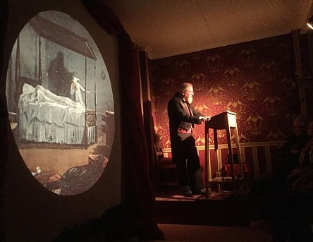

15 december 2015 - Het Larense Dickenstheater was gisteren uitverkocht. Volgende week zondag is dat ook het geval en de week daarop, de 28-ste december, ook en voor de derde extra-voorstelling op 4 januari a.s. zijn de stoelen in het intieme theatertje aan de P.C.van den Brinkweg ook al bijna bezet. Terecht, want als geen ander weet rasverteller Aad Kok - in een vorig leven reisde hij als directeur -organisatie van ABN Amro zo'n 50 landen af - het kerstverhaal 'A Christmas Carol' van Charles Dickens (1812-1870) met de tot inkeer komende wrek Scrooge als middelpunt, ruim 150 jaar nadat het geschreven is, beeldend tot leven te wekken. Daarbij geholpen en geregisseerd door zijn vrouw de dramaturge Else Flim die verantwoordelijk is voor de vertaling en daarnaast - perfect getimed- de toverlantaarnplaten in de antieke Laterna Magica plaatste. Voorafgaand aan deze klassieker rond de kerstdagen was er een reading (lezing) over Gabriël Grub, een kerstverhaal dat Dickens zeven jaar eerder schreef. Gevolgd door een fraai intermezzo met prachtige kerst-toverlantaarnplaten die in de tijd van Dickens 12 pond kostten, maar nu anno 2014 het honderdvoudige moeten opbrengen. Tenminste als het je lukt ze te pakken te krijgen. Elze Flim en Aad Kok lukte dat al reizend door Engeland en Amerika. Dit jaar waren ze met ruim 200 andere leden uit alle delen van de wereld in Boston aanwezig op de 16th International Convention of the Magic Lantern Society in Boston. Daar kreeg Aad Kok ook de uitnodiging hun voorstelling over twee jaar op de conventie in New Orleans te spelen. In het Engels! Een geweldige uitdaging voor de twee Laarders met een enorme passie in woord en beeld voor de beroemde schrijver die zelf tussen 1853 en 1870 zijn public readings gaf in Engeland en de USA en hem nog beroemder maakte. Voordat de voorstelling begon opende de wethouder van Cultuur Tijmen Smit de readings met een gloedvolle inspirerende toespraak en een speeldoosje vol kerstmuziek.
Wie de laatste extra Kerstvoorstelling nog wil zien: zondag 4 januari, aanvang 14.00 uur, P.C. van den Brinkweg 11, Laren, entree € 12,50 (inclusief koffie/thee in de pauze), reserveren via: dickens@ziggo.nl of 035 8872376 De voorstellingen zijn niet geschikt voor kinderen.
Meer informatie www.dickenstheater.nl

